Тип урока: Урок усвоения новых знаний с элементами исследования.
Тема: «Суффикс-часть речи»
Цели урока:
Обучающие: познакомить с суффиксом как частью слова и его основными признаками: имеет значение, служит для образования новых слов, стоит за корнем; особое внимание уделяется значению суффиксов Развивающие: Развивать мобильность и творческую самостоятельность учащихся, соединяя игровую и обучающую формы деятельности, развитие внимания, зрительной памяти, активности учащихся на уроке. Воспитательные: Привитие интереса к предмету, воспитание у учащихся чувства товарищества, культуры общения, чувства взаимовыручки, воспитывать прилежание, активность.
Формируемые УУД:
- Личностные: самоопределение; умение выражать положительное отношение к процессу познания: проявлять внимание, удивление, желание больше узнать,
- Регулятивные: планирование, целеполагание, корректировать деятельность: вносить изменения в процесс с учетом возникших трудностей и ошибок; намечать способы их устранения.
- Коммуникативные: уважительное отношение друг другу, планирование учебного сотрудничества с учителем и сверстниками, инициативное сотрудничество в поиске и выборе информации, планирование вопросов.
- Познавательные: логические – анализ объектов с целью выделения признаков; сопоставлять характеристики объектов по одному (нескольким) признакам; выявлять сходство и различия объектов; умение структурировать знания, выбор наиболее эффективных способов решения задач; рефлексия способов и условий действия.
Оборудование: на уроке используется презентация для иллюстрации некоторых упражнений ,карточки для работы в группах, раздаточный материал.
Формы организации познавательной деятельности: фронтальная, дифференцированная, работа в группах.

Этап урока | Деятельность учителя | Деятельность учащихся | Универсальные учебные действия
1.Самоопре-  деление к деятельности.  2.Актуализация опорных знаний  3.Определение  объекта исследования  4.Актуализация знаний.  Целеполагание.  Физминутка  Чистописание  5Самоопределение к деятельности.  Выход на тему, цель, учебные задачи.  6. Открытие новых знаний.  6. Развитие умений – применение  полученных  знаний.  7.Подведение итогов  8.Д.з  9.Рефлексия | Обеспечивает эмоциональную готовность к уроку, создаёт позитивную установку  -С маленькой удачи начинается успех. (объяснить)  Сегодня проведём урок- с элементами исследования.  - Кто такой исследователь? Сл.2 (Ожегов ) Исследователь-человек, занимающийся открытием .Предмет исследования узнаем, когда разгадаем ребусы.Приставка,корень,окончание ,суффикс. Что объединяет? –Поработать предлагаю в группах. –Вспомним правила групповой работы. Лабораторией будет класс. Записывать открытия, наблюдения будем в научных дневника-тетрадях. –Откроем тетради,запишем дату исследования и место.  Слово -Суффикс – Сформулируйте тему урока.  Тема: Суффикс и его роль в слове  (помещаем в »голову» схемы)  – Что мы знаем о суффиксе? Заполняют схему  знаем хотим узнать узнали  часть 1.где стоит слова 2.как обознач. 3. для чего служит  2Левая,правая……  Какие цели и задачи вы перед собой поставите? –Наблюдать,уточнять и расширять наши представления о понятии «суффиксы» и делать выводы.  -Назвать первый звук слова суффикс-С -дать характеристику.-Найти закономерность в написании показа на экране. Сс Ссс Сссс  Наблюдение над значением суффиксов и местонахождении в слове.  Отгадать загадку (Кот) Посмотрим через лупу -Котище уменьшим –Котик (Вывод) -Какая часть добавилась к основе? -На что похож? -За корнем суффиксу нашлось местечко, Обозначаю уголком, Называю суффиксом.  Суффиксы имеют значение.Работа в группах. Наблюдают над значением суффиксов. 1группа. Задание. Образуйте новые слова с помощью суффиксов: – тель– , – ник– , ист–  строи __ плот __ арт __  учи __ двор __ машин ___  Подумайте, какое значение имеют эти суффиксы.(– Данные суффиксы указывают на род занятий или профессию человека. 2 группа. Задание. Образуйте слова с помощью суффиксов – очк– , – ечк– – оньк– , – еньк– .Женя – Женечка Миша – Мишенька  Аня – … Алёша – …  Света – … Федя – …  Дима – … Люба – …Подумайте, какое значение имеют эти суффиксы. (Имена звучат ласково  – С какими новыми суффиксами познакомились, выполняя эти задания. 3 группа. Превращает слова в названия маленьких предметов.  Кот – котик дом – … глаз – … пёс – …  Нос– … хвост – … мёд – … день – …– С помощью каких суффиксов образовали новые слова? – Какой оттенок вносят эти суффиксы в значение новых слов? (Превращает слова в маленькие предметы.)5 группа. Образуйте отчества от следующих имён и выделите суффиксы:– евич– , – ович– , – ич– , – ичн– , – евн– , – овн–  Андрей – Андреевич, Андреевна.  Роман – Кузьма – Александр-.. (вывод)  Вернёмся к таблице, заполним что узнали.  -Вырастим словесные деревья -Чем отличаются однокоренные слова от формы слова.?  -Словесные деревья превратились в дерево успеха.  Обратимся к таблице,заполним, сделаем вывод по теме  Выполнение теста.  (В движениях)Встанем:Руки вверх-отлично.Просто встанем- не поняли, есть над чем поработать.. | Приветствуют учителя, проверяют свою готовность к уроку.  Читают высказывание на экране.  Высказывают свои мнения к слову: удача,  исследователь  Дети разделились на группы по цветовым полоскам.  Разгадывая ребусы, определяют объект- суффикс.Вспоминают правила,анализируют.  Схему дети заполняют в ходе работы.  Находят закономерность  Развивают навык плавного, каллиграфически правильного письма.  Учащиеся вступают в диалог и отвечают на  поставленные  вопросы.(делают выводы  сравнивают,сопоставляют, анализируют.  Выполняют задание, добавляют, формулируют правила.  Вступают в диалог с одноклассниками в группе, обсуждают, договариваются  Подбирают однокоренные слова, разбирая по составу.  Заполнение таблицы в группах.Называют правило,сравнивая с учебником. | Регулятивные: нацеливание на успешную деятельность. Личностные: формирование положительного отношения познания; Коммуникативные- формирование умения слушать и слышать.  Личностные- самоопредление, оценивание.  Регулятивные:  — постановка учебной задачи на основе соотнесения того, что уже известно и усвоено учащимися и того, что еще не известно;  Познавательные:  - постановка и  решение проблемы;  Личностные:  - развитие познавательных интересов учебных мотивов;  Коммуникативные:  - умение ясно и четко излагать свое мнение, выстраивать речевые конструкции.  Коммуникативные:  - умение с достаточной полнотой и точностью выражать свои мысли в соответствии с задачами.  Познавательные:  - выдвижение гипотез, их обсуждение, доказательства;  Регулятивные:  - составление плана и последовательности действий.  Регулятивные:  — умение действовать по плану и планировать свою деятельность;  - умение контролировать процесс и результаты своей деятельности.  Познавательные:  - поиск и выделение необходимой информации, применение методов информационного поиска.  Личностные:  - готовность к сотрудничеству, оказанию помощи, распределение ролей;  - оценивание усваиваемого содержания.  Коммуникативные:  - планирование учебного сотрудничества с учителем и сверстниками;  - умение с достаточной полнотой и точностью выражать свои мысли в соответствии с задачами и условиями коммуникации.

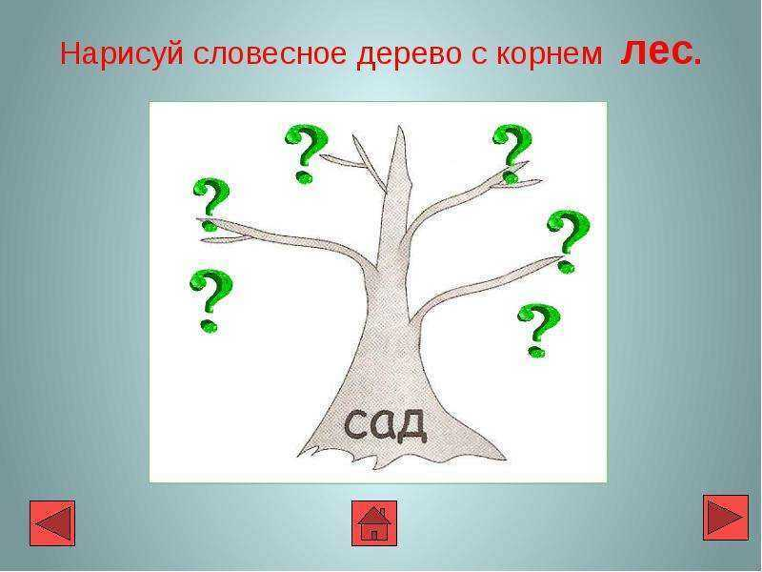
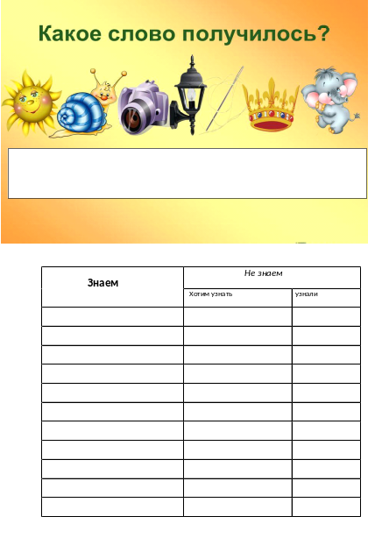 Приложение
Тест

1. Закончи предложения, дописывая нужные слова.
а)Изменяемая часть слова называется_____________.
б) Части слова, с помощью которых образуются новые слова, называются______________ и _____________.

2. Выбери схему, которая соответствует слову дорожка. Обведи номер ответа.
а)

б) 
в)

3. Выбери слова, в которых суффиксы имеют увеличительное значение.

ручища

вазочка
волчище
Самооценка

